Рубрика: Теория и история культуры
УДК 398.8

Исследование приемов формирования творческих способностей
у детей 5-7 лет.

Салмашова Вероника Игоревна
бакалавр
Метляева Татьяна Викторовна
канд. культурологии, доцент
научный руководитель
Владивостокский государственный университет экономики и сервиса.
Россия. Владивосток.
E-mail: metlaevatv@mail.ru Tel: 89841924527
ул. Гоголя, 41, г. Владивосток, Приморский край, Россия, 690014

В данной статье анализируются основные направления формирования творческих способностей у детей в возрасте 5-7 лет. Исследуется понятия «творчество» и «детское творчество». Рассматриваются виды творчества и их значимость для ребенка. Исследуется влияние игровых приемов на развитие детского творчества. Проводится анкетирование родителей, чьи дети обучаются в школе изобразительного искусства на уроках в процессе использования игровых приемов на уроках изобразительного искусства.
Ключевые слова и словосочетания: Творчество, способности, детское творчество, игра, изобразительное искусство.
The study of methods of forming creative abilities in children 5-7 years.
This article analyzes the main directions of creativity formation in children aged 5-7 years. The concepts of "creativity" and "children's creativity" are explored. The types of creativity and their significance for the child are considered. The influence of gaming techniques on the development of children's creativity is explored. A questioning of parents is conducted, whose children are trained in the school of fine arts at the lessons in the process of using gaming techniques in art lessons.
Key words: Creativity, abilities, children's creativity, play, visual arts.

В современном обществе, обществе тотальной компьютеризации, когда малыш еще не научившийся говорить уверенно путешествует по различным сайтам своего гаджета, многие родители стараются оградить своих детей от губительной силы виртуальной реальности и отправляются с ним в центр детского творчества, в студию, кружок с целью отвлечь, занять его полезной деятельностью, развить у своего чада различные таланты. Большой интерес вызывают в первую очередь такие творческие направления, как занятия в изостудии – по данным социологических исследований о занятости детей в кружках и школах по интересам, первое место занимают именно занятия изобразительным искусством. На втором месте стоит увлечение танцевальным и музыкальным искусством и далее в порядке убывания – театральное творчество, хоровое, скульптура и резьба по дереву, шитье и др. направления.
В связи с чем большое внимание уделяется выбору преподавателя, от которого зависит останется ребенок в этом кружке или же убежит после первого занятия, насколько он будет увлечен этим творчеством, и как дальше будет развиваться ребенок, придя в школу – будет ли он усидчивым, сообразительным, интересующимся. А также, появляется и множество других задач, стоящих перед преподавателями, занимающихся с детьми в возрасте 5-7 лет, т.е. дошколятами. Таким образом,
Объект исследования: Процесс развития творчества детей 5-7 лет под влиянием использования игровых методик обучения.
Предмет исследования: Игра как средство развития творчества в рисунках детей 5-7 лет.
Цель исследования: Выявление наиболее эффективных условий и путей развития творческих способностей у детей 5-7 лет в процессе использования игровых приемов на уроках изобразительного искусства

Для решения поставленной цели исследования были сформулированы исследовательские задачи:
- Дать определение понятию «Творчество» и другим понятиям, по теме исследования
- Выявить специфику детского творчества в дошкольном возрасте.
- Проанализировать условия развития детского изобразительного творчества.
- Исследовать влияния игровых приемов на развитие детского творчества
Методы исследования:
- методы аналитического исследования (библиографический метод);
- диагностические (наблюдение и анализ творческой деятельности дошкольников по созданию композиций в процессе использования игровых приемов на уроках изобразительного искусства, проведение опытно-экспериментальной работы с детьми среднего дошкольного возраста, статистическая обработка фактического материала исследования в виде диаграмм).
В данном исследовании мы проанализировали подходы к определению понятий: «Творчество» и «Детское творчество», выделили определение данное Т.И. Иванюк:
«Творчество – это высший вид человеческой деятельности, в его результате возникают новые ценности в социальной, научной, технической, художественной области».
А.Маслоу считает, что подлинное творчество проявляется у человека не только в творческой профессии, но и в повседневной реальной жизни, при каждодневном выборе жизненных ситуаций, в разных формах самовыражения. Творческая личность находит удовлетворение не столько в достижении цели труда, сколько в самом его процессе. Общим для творческих личностей, как показал американский психолог П.Торранс, является потребность развиваться, потребность в постоянном росте.
Творчество детей понимается как умение, приобретаемое в процессе воспитания и обучения, не только воссоздавать наблюдаемое, но и преобразовывать воспринятое, внося свою инициативу в замысел, содержание, форму изображаемого, то есть умение не только копировать, но и реконструировать.
Наиболее точное, по нашему мнению, определение понятия «детское творчество» дала Л.Н. Галигузова: «Творчество детское – форма активности и самостоятельной деятельности ребенка, в процессе которой он отступает от образца и стереотипа, экспериментирует, видоизменяет окружающий его мир, создает нечто новое для других и для себя». Важной особенностью детского творчества является то, что основное внимание уделяется самому процессу, а не его результату. То есть, важна сама творческая деятельность и создание чего-то нового. Вопрос ценности созданного ребёнком произведения искусства отступает на второй план. Однако дети испытывают большой душевный подъём, если взрослые отмечают оригинальность и самобытность творческой работы ребёнка. Детское творчество неразрывно связано с игрой, и, порой, между процессом творчества и игрой нет границы. Творчество является обязательным элементом гармоничного развития личности ребёнка, в младшем возрасте необходимое, в первую очередь, для саморазвития. По мере взросления, творчество может стать основной деятельностью ребёнка.
Психологи выделяют следующие виды детского творчества:
a. Художественное детское творчество – деятельность ребёнка, проявляющаяся в виде импровизаций и создания рисунков, вышивок, лепных поделок, художественных композиций, аппликаций, литературных произведений и пр. Детское творчество в области искусства способствует художественному образованию и развитию эстетического вкуса у ребёнка. В раннем возрасте художественное детское творчество отличает импровизированный характер. Однако это не исключает участие и контроль взрослых за данным процессом.
У ребенка формируется умение сравнивать, сопоставлять предметы по их размеру, форме, различать часть и целое, развивается речь, память, мышление.
b. Первые элементы литературного ДТ появляются у ребёнка в возрасте 1-3 лет, когда он учится говорить, манипулировать звуками и использовать слова в разных сочетаниях. В этот период, литературное ДТ является частью игры и его сложно отделить от других видов ДТ: ребёнок одновременно рисует, сочиняет изображенную историю, напевает и пританцовывает. Постепенно литературное творчество у детей приобретает выраженное направление (поэзия, проза), приходит понимание социальной ценности литературного произведения, а также значимости процесса его создания. Более массовый характер литературное ДТ приобретает в период обучения в школе, когда дети пишут сочинения, эссе, очерки и рассказы.
Литературное детское творчество развивает у детей образное мышление, фантазию, творческие способности; формирует навыки сотрудничества; воспитывает чувства дружбы и коллективизма; развивает коммуникабельность и умение общаться со взрослыми людьми в разных ситуациях; побуждает детей обращаться ко взрослым с вопросами, суждениями; к речевому общению между собой.
c. Техническое творчество. Является одним из важных способов формирования профессиональной ориентации детей, способствует развитию устойчивого интереса к технике и науке, а также стимулирует рационализаторские и изобретательские способности. Техническое ДТ — это конструирование приборов, моделей, механизмов и других технических объектов на уроках труда и на внеклассных занятиях (кружки, курсы, центры детского и юношеского творчества).
Процесс технического ДТ условно делят на 4 этапа:
1) постановка задачи
2) сбор и изучение информации
3) поиск решения задачи
4) реализация решения
У детей формируются навыки: умение обследовать предмет, умение планомерно и последовательно работать, доводить начатое дело до конца.
d. Музыкальное детское творчество. Является одним из методов музыкального воспитания детей и проявляется в изучении музыкальных произведений композиторов. Музыкальное ДТ — это синтетическая деятельность, проявляющаяся в разных видах: игра на музыкальных инструментах, ритмика, пение. Элементы музыкального ДТ проявляются одними из первых, когда у ребёнка появляется способность к движениям под музыку. Благодаря этому, у ребёнка развивается зрительно-пространственная координация, музыкальный слух и моторика. Ребёнок учится управлять телом и овладевает танцевальными движениями.
e. Особенности театрального искусства – массовость, зрелищность, синтетичность – предполагают ряд богатых возможностей, как в развивающе-эстетическом воспитании детей, так и в организации их досуга. Наряду со словесным творчеством драматизация, или театральная постановка, представляет самый частый и распространенный вид детского творчества. И понятно, почему она близка ребенку. Это объясняется двумя основными моментами: во-первых, драма, основанная на действии, на действии, совершаемом самим ребенком, наиболее близко, действенно и непосредственно связывает художественное творчество с личным переживанием.
Музыка, театр – выражение в движениях эмоциональных личных переживаний, создание оригинальных двигательных образов. Отражать в сказочных образах – характер, эмоции, жесты. Творчество ребенка проявляется в правдивом изображении персонажа. Чтобы это осуществить, надо понять, каков персонаж, почему он так поступает, представить его состояние, чувства, т. е. проникнуть в его внутренний мир. И сделать это нужно в процессе слушания произведения. Ребенок в театрализованных играх учится жить, проживая жизнь своих героев.
Ю.М. Лотман в «Статьи по семиотике культуры» говорит:
«Искусство — всегда средство познания и общения. Оно ищет истину и выражает ее на своем, присущем ему языке».
Детям интереснее познавать, учится новому, в игровой форме.
«Игра создает вокруг человека особый мир многоплановых возможностей и этим стимулирует рост активности. Не случайно игра, в частности спортивные игры, оказывает такое тренировочное воздействие на личность.
Активная природа игры в принципе противоположна разделению на действующих и созерцающих. В игровом пространстве нет аудитории — есть только участники. Известно, что присутствие зрителей разрушает детские игры. Столь же очевидна способность игр активизировать аудиторию и втягивать ее в действо, превращая в соучастников (ср. поведение зрителей на стадионе во время спортивного матча). В этом же смысле показательно различие между статуэткой и игрушкой: первой любуются, вторую вертят в руках, на первую только смотрят — второй отводится активная роль, ей приписывается некоторое поведение, играющий ведет с ней диалоги, отвечая и за себя, и за нее; статуэтка — некоторое завершенное сообщение, которое автор направляет аудитории, игрушка — провоцирующий фактор, который должен направить самое аудиторию на путь активной творческой импровизации. Игра — один из механизмов выработки творческого сознания, которое не пассивно следует какой-либо заранее данной программе, а ориентируется в сложном и многоплановом континууме возможностей».
В процессе занятий с детьми в возрасте 5-7 лет, проходящих на протяжении 2017- начало 2018 г. мы внедрили наряду с основными занятиями изобразительным искусством дополнительные направления развития творческих способностей – это взаимодействие с созданным предметом. В результате, по окончанию создания работы, дети играли и создавали мультфильмы с героями, которых они сами сотворили. Ребятам стало интереснее приходить на занятия, они более заинтересованно обговаривали детали создания нового шедевра.
В процессе исследования о влиянии занятий изобразительным искусством на развитие творческих способностей у детей 5-7 лет было проведено анкетирование, в котором принимали участие 20 человек родителей, у которых дети обучаются в творческой студии «SKILLS». В результате исследования было выявлено, что:
1) Детей в возрасте от 5 до 7 лет на занятия в выходные дни чаще всего водят папы;
2) По причине того, что студия «SKILLS» поменяла место расположения, большинство детей занимаются в ней от 1-4 месяцев
3) Почти все дети занимаются еще и в других кружках
4) На вопрос откуда они узнали о студии, наибольшее количество ответов было отдано рекламе в Интернете.
5) Родители заметили изменения творческого потенциала своего ребенка, за время обучения в студии. На вопрос какие именно изменения произошли, ответы были разнообразны:
а) у ребенка в большей мере развились коммуникативные навыки общения со сверстниками;
б) дети стали более раскрепощенные
в) мальчики и девочки приобрели пока небольшой багаж знаний в художественной индустрии
г) у ребят стало более развитое воображение
6) Большинство родителей отметили, что наибольшая заинтересованность в занятиях у детей проявляется благодаря игре с созданными предметами, улучшаются навыки общения
7) Также взрослые отметили, что студия «SKILLS» нравится им тем, что у детей проходят занятия в игровой форме.
8) И на последний вопрос анкеты: «Как вы пришли в художественное искусство?» родители ответили: «Хотим, чтобы ребенок развивался и больше общался с другими детьми».
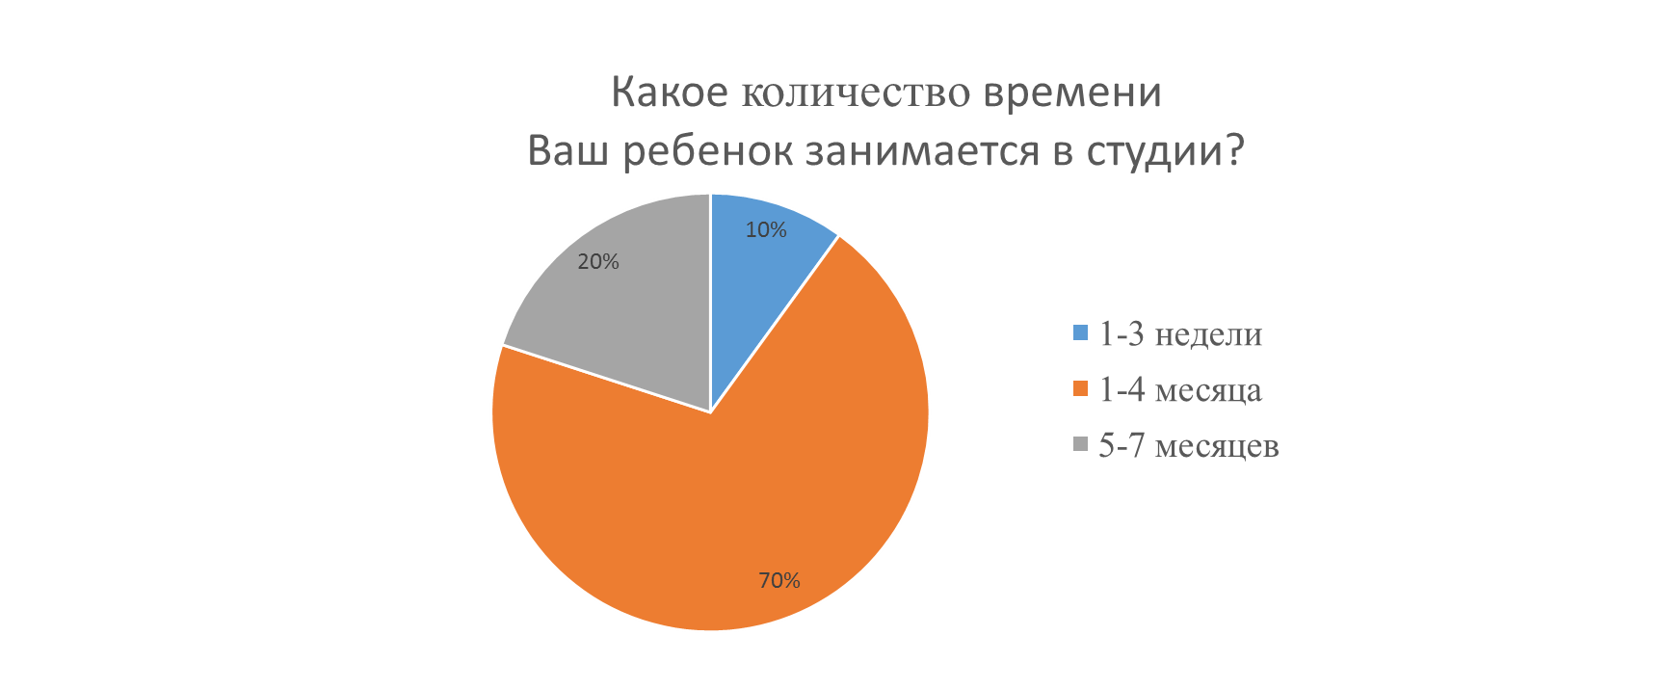
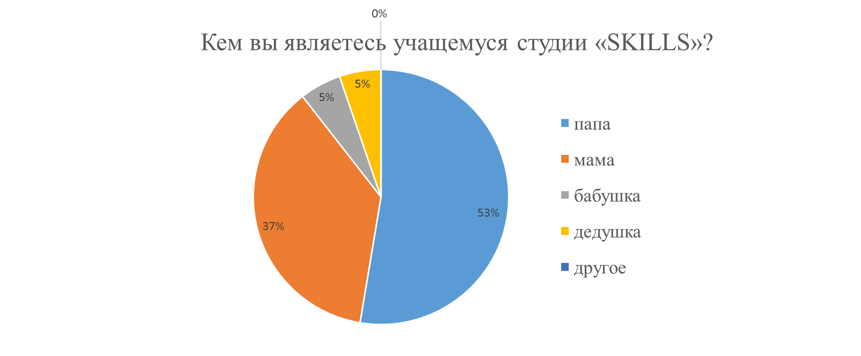

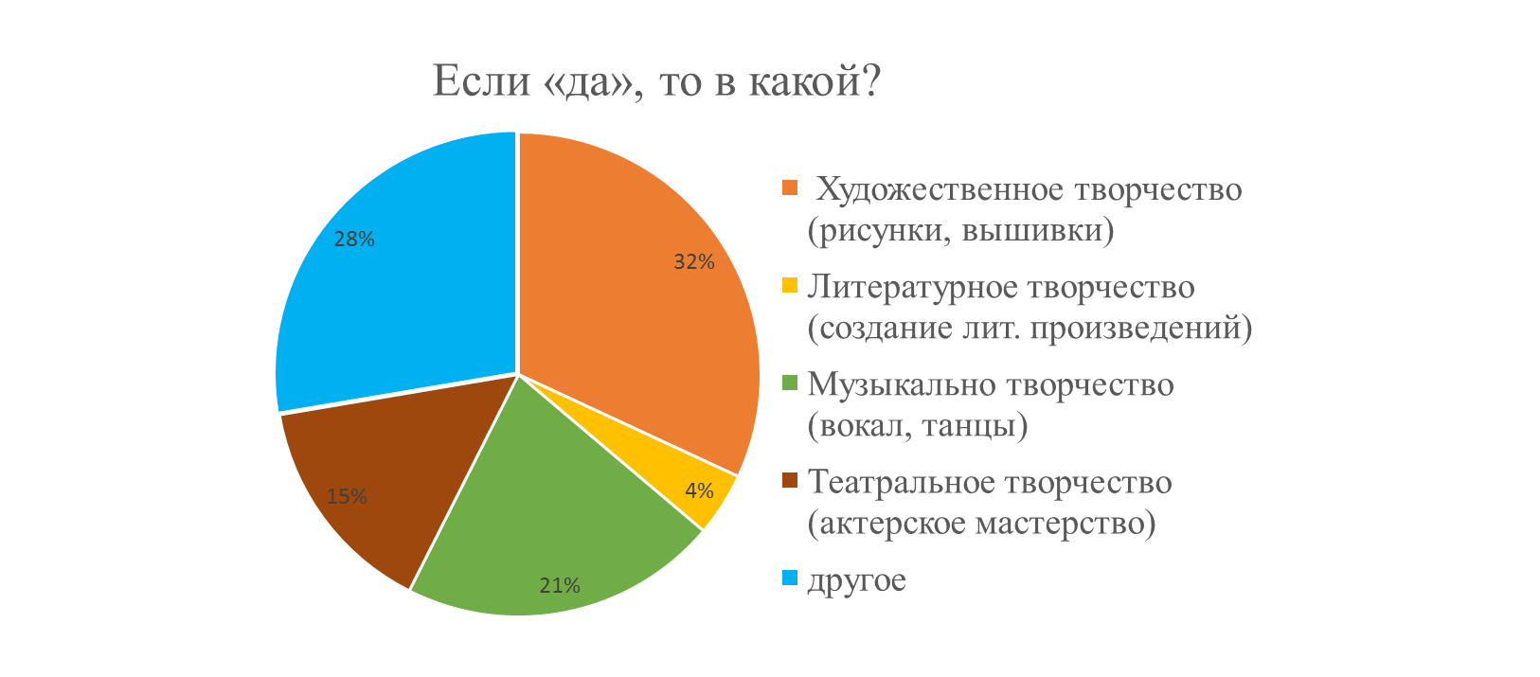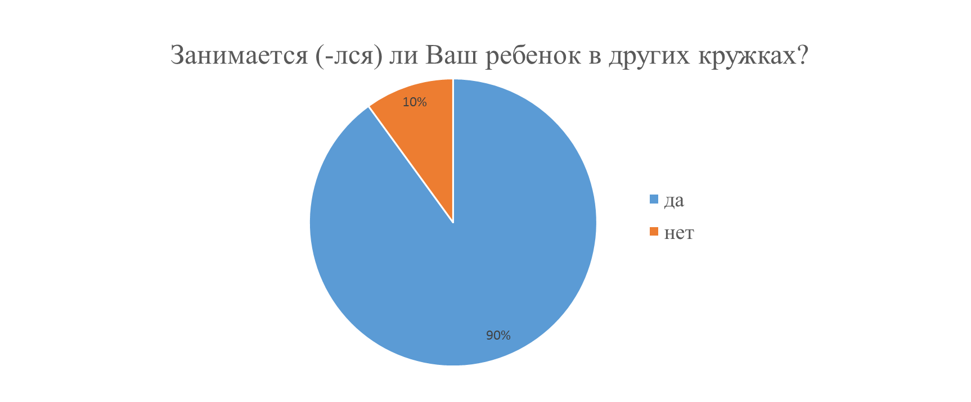

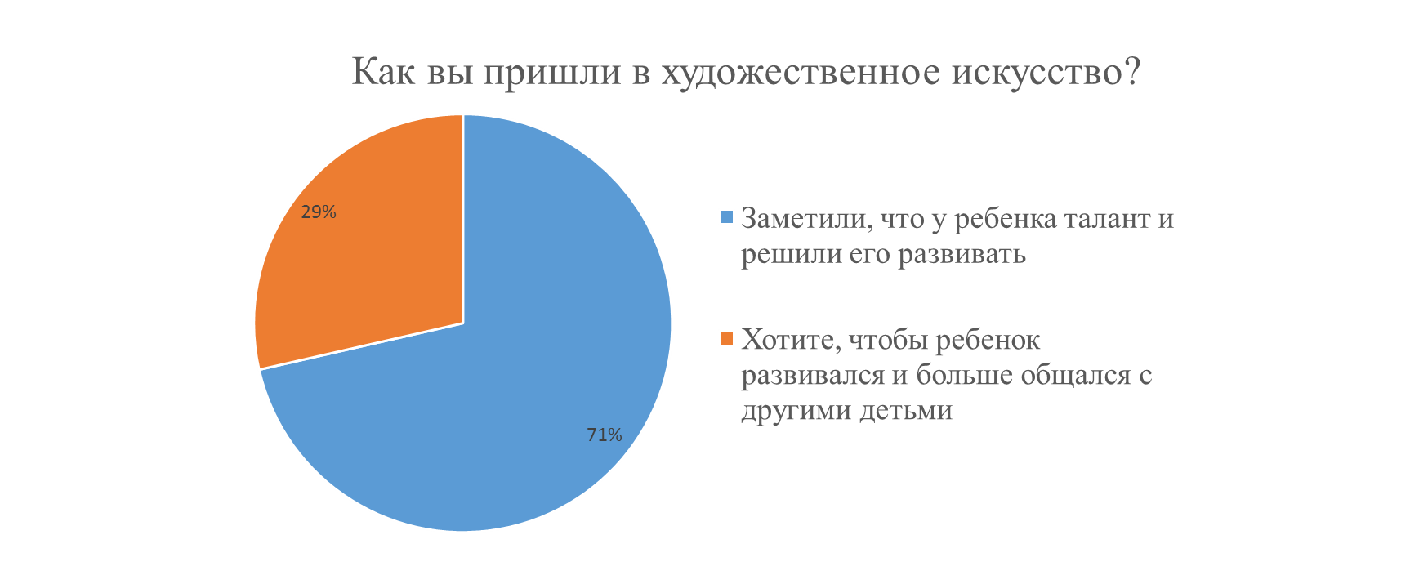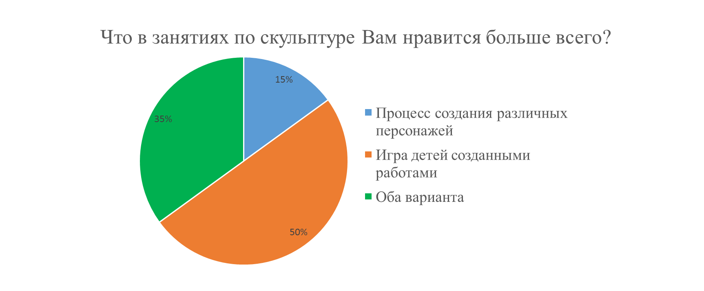

Таким образом, современные дети, в последнее десятилетие очень зависимы от гаджетов. Родителям проще дать ребенку в руки телефон (планшет) и заниматься своими делами. В большинстве случаев такие дети не участвуют в общении со сверстниками, им тяжелее учится в школе, находить новых друзей, получать знания. В результате нашего исследования мы пришли к выводу, что благодаря развитию творческих способностей ребенок более активный и пытливый. Он способен видеть необычное, прекрасное там, где другие это не видят; он способен принимать свои, ни от кого независящие, самостоятельные решения, у него свой взгляд на красоту, и он способен создать нечто новое, оригинальное. При наличии у ребенка даже самых малейших творческих способностей, ему будет гораздо легче учится, трудиться, строить отношения с окружающими людьми, справляться с трудностями. Развитие имеющихся творческих способностей ребенка поможет ему в обычной жизни. Он сможет намного быстрее ориентироваться в различных ситуациях, предложит нестандартные способы решения проблем, будет легче воспринимать новые знания. Конечно же, у всех детей творческие задатки проявляются по-разному. У кого-то они развиты сильнее, у кого-то – слабее, но, в любом случае, всесторонне развитый человек будет учиться, трудиться и взаимодействовать с другими людьми намного успешнее и увереннее. А чтобы детям было интересно получать новые знания, нужно строить занятия, включая игру и ассоциации. Такое проведение уроков нравится и детям, и родителям. Благодаря этому, ребята получают новые знания и навыки, даже не замечая, как такого обучения.

- Под ред. Комаровой Т.С., Зацепиной М. Б. Актуальные вопросы эстетического воспитания и развития детей. уч. пособие для студентов высших учебных заведений. Часть 1. - М., «Альфа», 2002 - 92 с.
- Белая Е.Б. Подготовка студентов дошкольного воспитания к работе с детьми 5 - 6 лет по организации эстетической среды средствами художественного конструирования. Автореферат дисс. на соиск. уч. степ. канд. пед. наук. - М., 2000. - 18 с.
- Григорьева Г.Г. Развитие дошкольника в изобразительной деятельности. - М.: Академия, 2000. - 344 с.
- Выготский Л. С. Воображение и творчество в детском возрасте. - М.: - с.93.
- Комарова Т. С., Зацепина М.Б. Художественная культура. Интегрированные занятия с детьми 5-7 лет. Книга для воспитателей дошкольных учреждений, педагогов дополнительного образования и учителей начальных классов. - М., АРКТИ, 2001. - 86 с.
- Лотман Ю.М. Статьи по семиотике культуры
- Джулия Кэмерон и Эмма Лайвли Художник есть в каждом, как воспитать творчество в детях. –М., «Мани, Иванов и Фербер» 2015. – 121 с.

